**LIDA PATRICIA PÉREZ RODRÍGUEZ**

Jefe Oficina Gestión de Ingresos

Estado Actual de SIIPEV

1. Se ingresa a la página <http://www.ambientebogota.gov.co/>

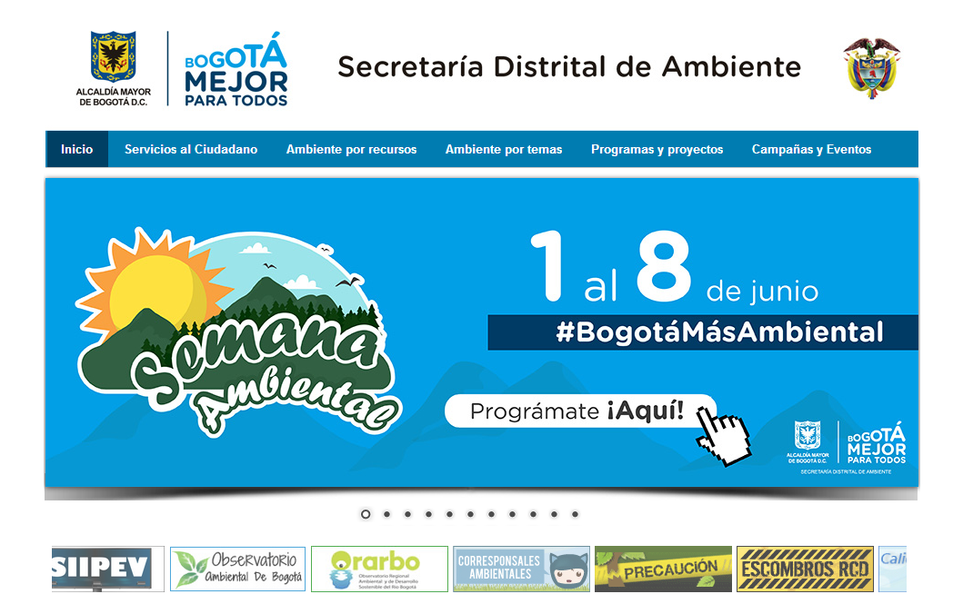

1. Se ingresa a través de la siguiente imagen.



1. La primera información que nos muestra es la definición de lo que es SIIPEV y los módulos que deben contener.

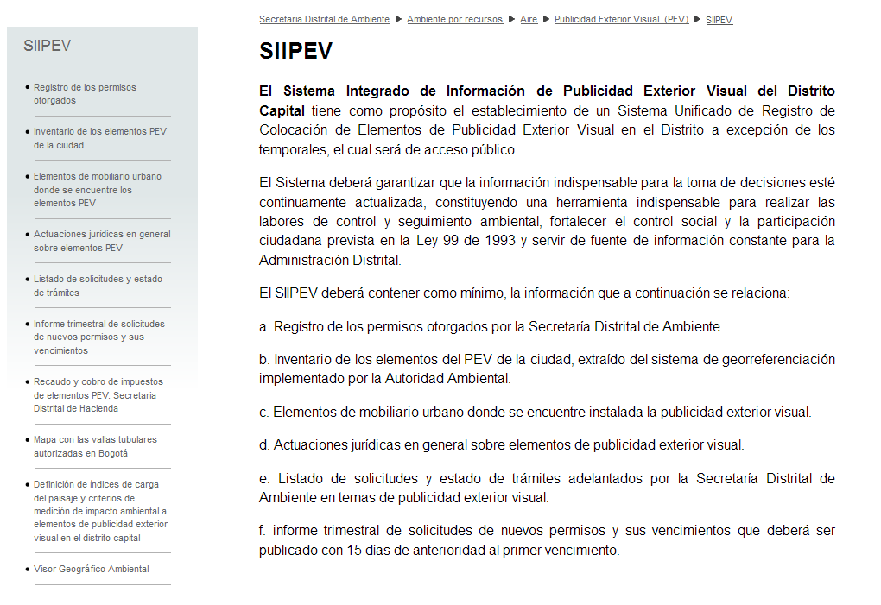

1. En el panel izquierdo encontramos la siguiente información.

Registros de los permisos otorgados por la SDA.

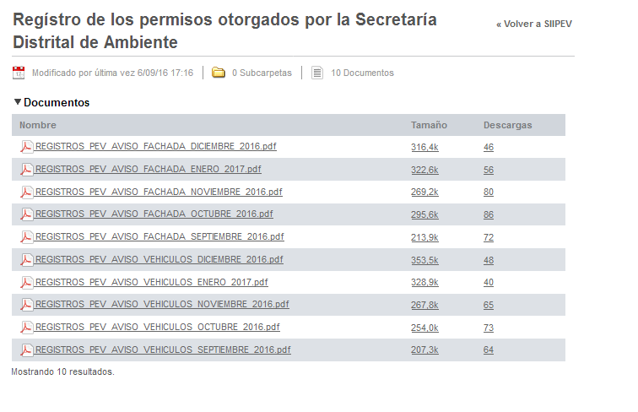

Información publicada de permisos otorgados N°, Registro, Radicado Inicial, Radicado Final, Razón Social, Tipo de Elemento, Fecha de Notificación, Mes de Notificación.

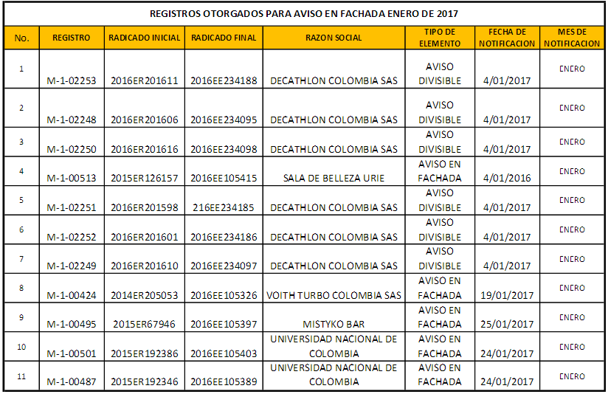

Permisos y/o registros Otorgados

Acuerdo 610 de 2015, Articulo 2 numeral a.

Fuente: Base de Datos Registros 2017

(Aviso_Fachada, Aviso_Vehiculos)

Ruta: \\192.168.175.124\scaav\NOTIFICACIONES Y EXPEDIENTES\ Registros 2017

Persona Responsable: Jennifer

Grupo: DCA – Grupo de Notificaciones Sótano.

Campos Publicados: 7

Desmontes Ordenados

Acuerdo 610 de 2015 Articulo 3 numeral a

Fuente:

Ruta:

Persona Responsable: Alejandro Fernandez

Grupo:

Campos Publicados:

Sanciones Impuestas

Acuerdo 610 de 2015 Articulo 3 numeral a

Fuente:

Ruta:

Persona Responsable: Alejandro Fernandez

Grupo:

Campos Publicados:

Acciones Populares que intervenga

Fuente:

Ruta:

Persona Responsable: Alejandro Fernandez

Grupo:

Campos Publicados:

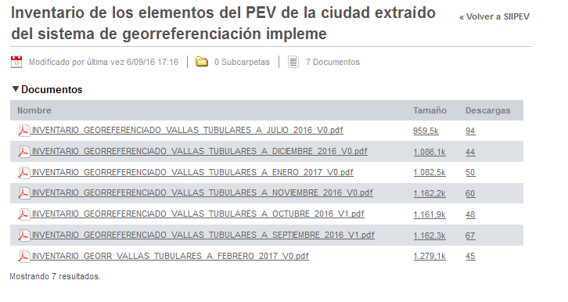Inventario de los elementos del PEV de la ciudad, extraído del sistema de georreferenciación implementado por la Autoridad Ambiental.

Información publicada N°, Expediente, Propietario, Dirección de Ubicación del Elemento, Sentido de la Valla, Resolución, Fecha de Actualización,

Fuente: Base de Datos: Autos y Resoluciones

(Auto, Resolución)

Ruta: \\192.168.175.124\scaav\ NOTIFICACIONES Y EXPEDIENTES\AutosyResoluciones

Persona Responsable: Jennifer, Alejandro Fernandez

Grupo: Notificaciones, DCA – Grupo de PEV Piso 1

Campos Publicados: 7

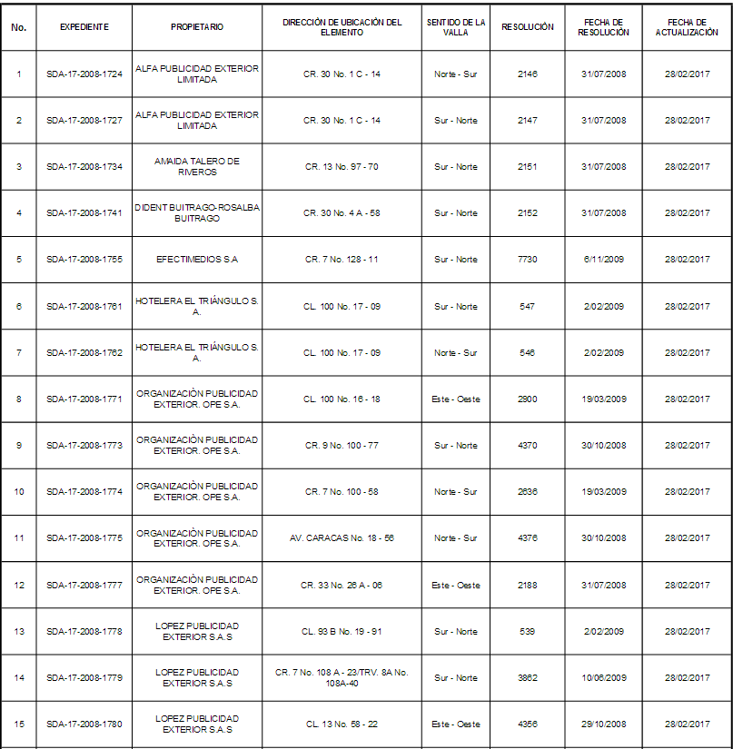

1. Elementos de mobiliario urbano donde se encuentre instalada la publicidad exterior visual.

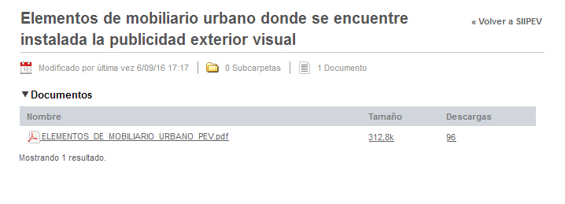

Las siguientes entidades estarán encargadas de alimentar el SIIPEV, dentro del ámbito de sus competencias DADEP.

Información publicada N°, Tipo de Elemento, Dirección de ubicación del elemento, Localidad donde se encuentra instalado el elemento, Área (m2) del elemento.

Fuente: DADEP

Ruta:

Persona Responsable:

Grupo:

Campos Publicados:

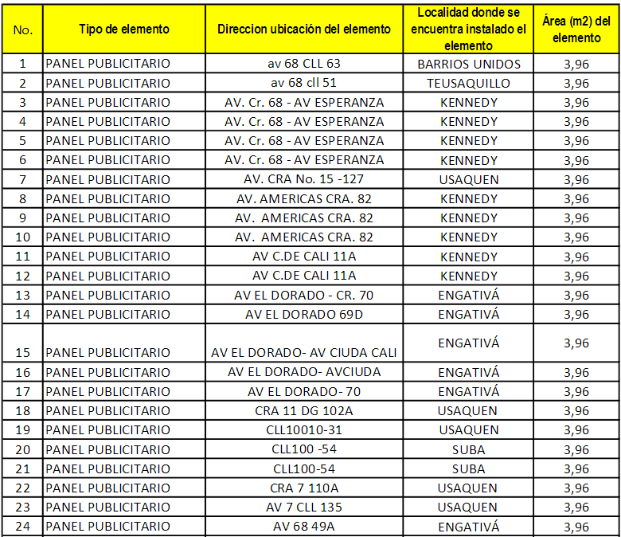

Actuaciones jurídicas en general sobre elementos de publicidad exterior visual.

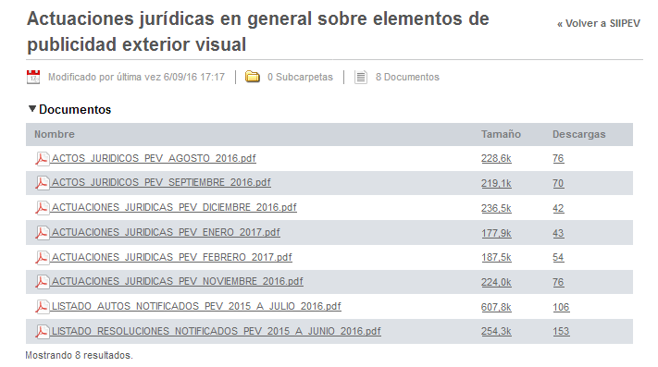

Información publicada N°, Tipo de Acto Jurídico, Acto Jurídico, fecha del acto jurídico, proceso, resuelve, Expediente N°, establecimiento o usuario, Tipo de Valla, Dirección del Elemento del PEV, Fecha de Notificación, Mes de Notificación, Fecha de Ejecutoria.

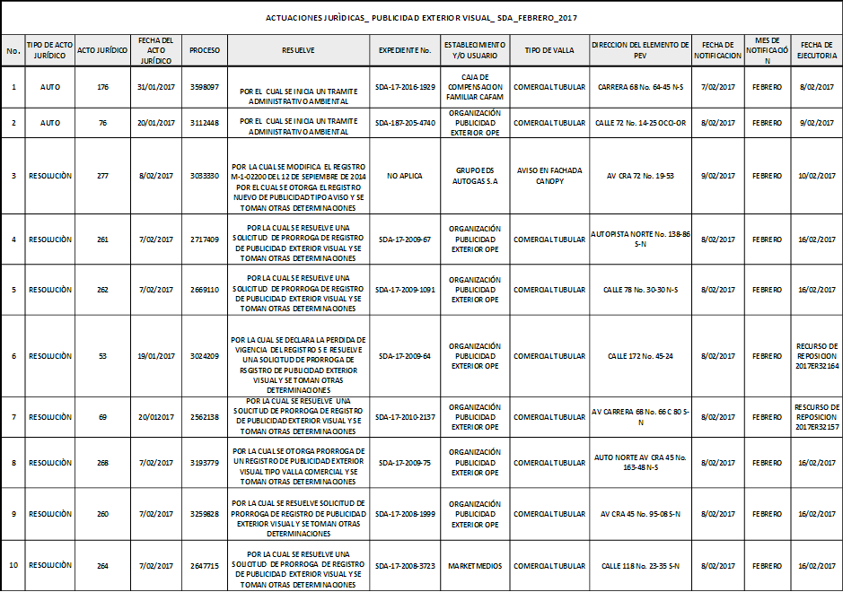

Fuente: Secretaria de Ambiente – Actuaciones Jurídicas

Ruta:

Persona Responsable:

Grupo:

Campos Publicados:

Listado de solicitudes y estado de trámites adelantados por la Secretaría Distrital de Ambiente en temas de publicidad exterior visual.

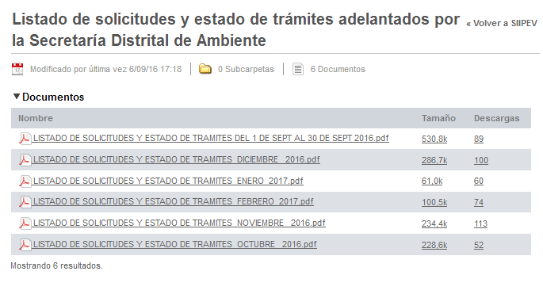

Información publicada N°, N° de Radicado de la Solicitud, Usuario, Mes de Radicación no reporta estado de trámite de la solicitud.

Fuente: Secretaria de Ambiente – Listado de Solicitudes y estado de tramites

Ruta:

Persona Responsable:

Grupo:

Campos Publicados:

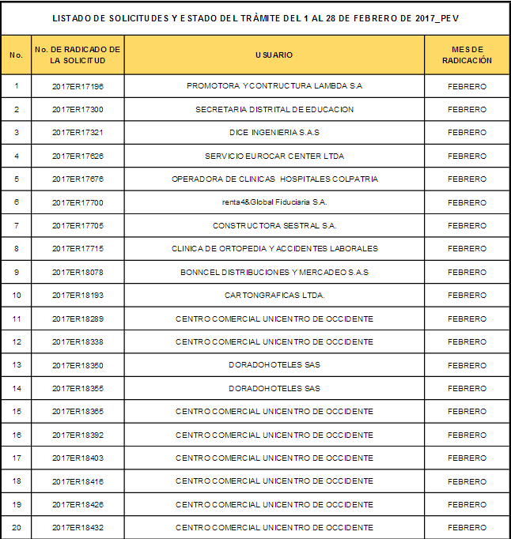

Informe trimestral de solicitudes de nuevos permisos y sus vencimientos que deberá ser publicado con 15 días de anterioridad al primer vencimiento.

Fuente: Secretaria de Ambiente – Nuevos Permisos y vencimientos

Ruta:

Persona Responsable:

Grupo:

Campos Publicados:

• [Recaudo y cobro de impuestos de elementos PEV. Secretaria Distrital de Hacienda](http://www.ambientebogota.gov.co/web/sda/recaudo-y-cobro-de-impuestos-de-elementos-pev.-secretaria-distrital-de-hacienda)

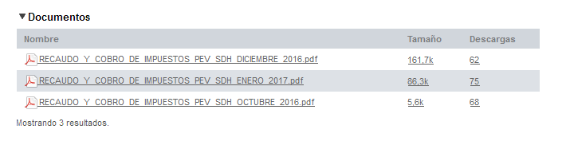

Información publicada, Concepto y Valor de recaudo y cobro de impuestos de PEV.

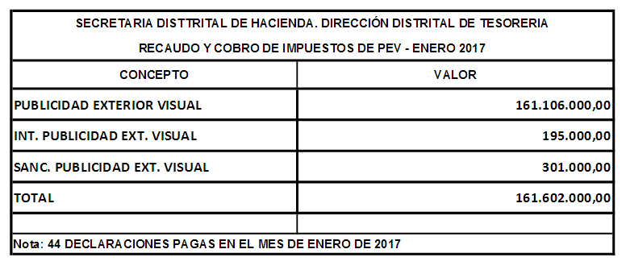

Fuente: Secretaria de Hacienda

Ruta: Se remite por información vía correo electrónico y por radicación.

Persona (s) Responsable (s): **LIDA PATRICIA PÉREZ RODRÍGUEZ (Jefe de gestión de Ingresos)**, LUIS REINEL LOPEZ SIERRA Recaudo por PEV, **LISANDRO MANUEL JUNCO (Jefe de Impuestos), Martha Lucia Paez (Jefe de Oficina de Consolidación).**

Grupo:

Campos Publicados:

• [Mapa con las vallas tubulares autorizadas en Bogotá](http://www.ambientebogota.gov.co/web/sda/mapa-con-las-vallas-tubulares-autorizadas-en-bogota)

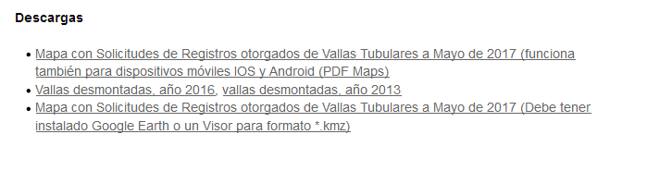

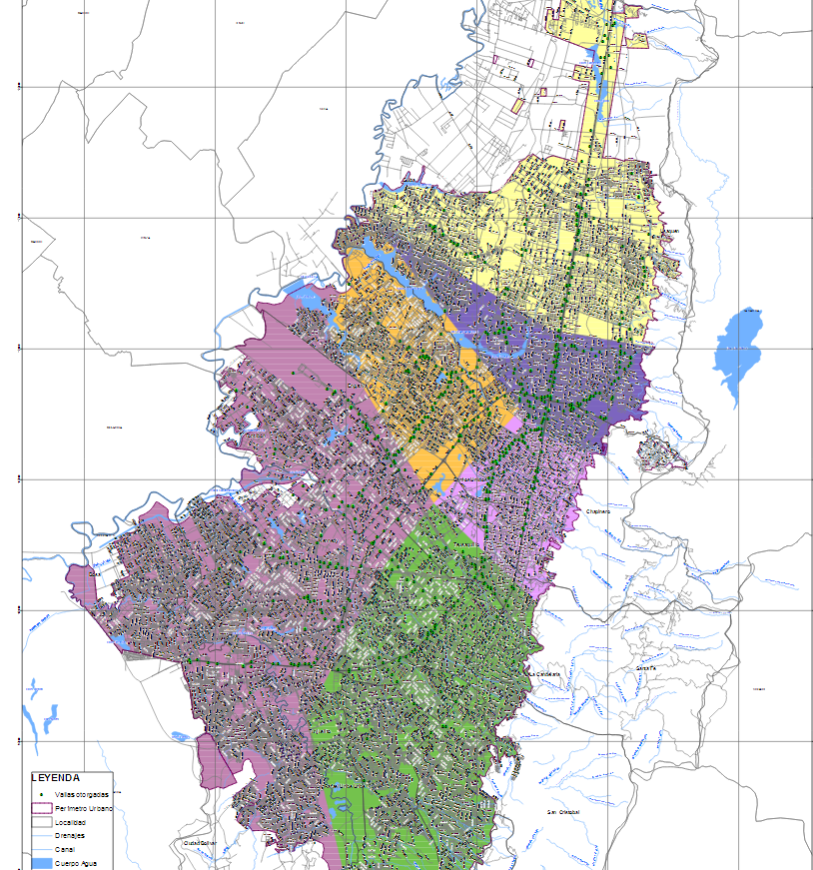

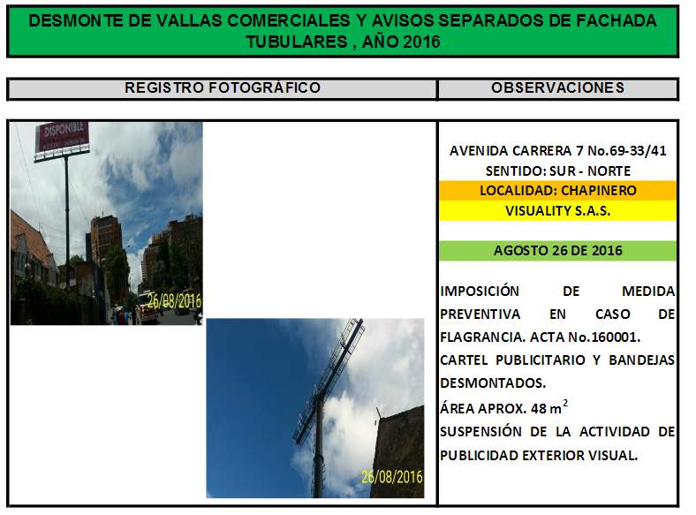

• [Definición de índices de carga del paisaje y criterios de medición de impacto ambiental a elementos de publicidad exterior visual en el distrito capital](http://www.ambientebogota.gov.co/web/sda/definicion-de-indices-de-carga-del-paisaje-y-criterios-de-medicion-de-impacto-ambiental-a-elementos-de-publicidad-exterior-visual-en-el-distrito-capital)

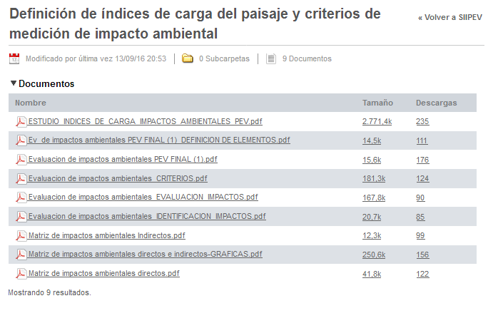

• [Visor Geográfico Ambiental](http://www.secretariadeambiente.gov.co/visorgeo/) -

